Ella´s Kitchen lanserar fler mumsiga snacks för barn
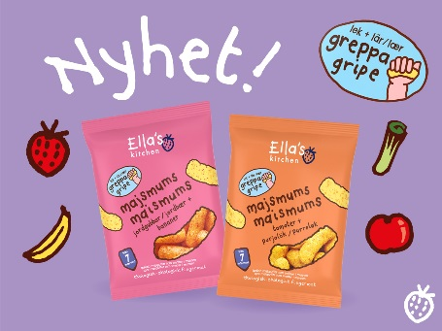
Ella´s Kitchen lanserar spröda Majsmums i två mumsiga smaker, Jordgubbar + Bananer och Tomater + Purjolök. Självklart 100 % ekologiska och endast naturliga ingredienser.

Ur bebisens perspektiv
När jag är 7 månader så vill jag äta själv! Jag har lärt mig att greppa och hålla kvar saker med handen. Jag kan inte tugga än, så jag behöver en textur som smälter lätt i munnen. Jag upptäcker nya spännande smaker hela tiden.
Ella´s Kitchens Majsmums är anpassat efter bebisens behov från 7 månaders ålder. Från v.42 2015 finns Majsmums på ICA, Willys och i vissa Hemköpsbutiker. De säljs i 20 g påsar som är praktiskt återförslutningsbara. Enkelt att ta med när barnet upptäcker världen från vagnen, i bilen, på tåget eller hemma som ett smarrigt och nyttigt fredagsmys utan tillsatt socker eller salt.
Ella´s Kitchens fingermat
Ett brett sortiment med hälsosam, näringsrik fingermat för små bebisar och barn. De har olika storlekar, former och texturer. Allt noggrant anpassat efter utvecklingsbehoven hos nyfikna små ätare. Sedan tidigare finns Puffits i två goda smaker för bebisen som blivit 10 månader gammal. Våren 2015 lanserades Flerkornshjul och Flerkornspinnar för barn från 12 månader och nu kompletteras sortimentet med Majsmums i två smaker från 7 månader.
Vi på Ella´s Kitchen har en enkel filosofi, att vara ”Good in every sense”. Vi tror att barn, precis som vuxna, äter med alla sinnen. Därför anstränger vi oss verkligen för att våra produkter tilltalar smaken, synen, känseln, lukten och hörseln. Alla produkter är 100 % ekologiska, innehåller bara naturliga ingredienser och de både smakar och luktar gott. Förpackningarna är färgglada, enkla att klämma och hålla i för små nyfikna fingrar. Det prasslas och knapras när bebisen äter våra produkter.
Följ oss på www.facebook.com/ellaskitchensverige och www.ellaskitchen.se för mer information.
För mer information kontakta:
Jenny Waldelius, Principal Account Manager Ancrona AB
mobil: 070-300 53 71
E-post: jenny.waldelius@ancrona.se
Peter Nordwall, VD Ancrona AB
Tel: 073-397 85 00
E-post: peter.nordwall@ancrona.se

Ancrona AB är ett av Sveriges största oberoende sälj- och importföretag för snabbrörliga konsumentvaror. Företaget erbjuder kvalificerade och rikstäckande helhetslösningar kring marknadsföring, försäljning och distribution. I portföljen finns ett antal välkända produkter och varumärken från ledande svenska och internationella leverantörer. Ancrona har verkat inom svensk dagligvaruhandel sedan 1927 och ingår sedan 2009 i FMCG Business Partner Group. Ancrona utsågs 2015 till Årets Agent av branschorganisationen Agenturföretagen. Läs mer på www.ancrona.se

Ella´s Kitchen lanserades av Paul Lindley, Ellas pappa, 2006 i Storbritannien. Han tycker att små barn också ska ha en möjlighet att äta bra ekologisk mat som både är nyttig, smakrik, rolig och behändig. 2009 lanserades Ella´s Kitchen i Sverige i samarbete med Ancrona och det blev snabbt en succé som förändrade barnmatskategorin med sina klämpåsar.
2011 utsågs Ella’s Kitchen till Årets Produkt inom Dagligvaruhandeln i Sverige. Det svenska sortimentet består av smoothies, frukost/mellanmål, fruktpuréer och snacks. Läs mer på www.ellaskitchen.se eller www.facebook.com/ellaskitchensverige

